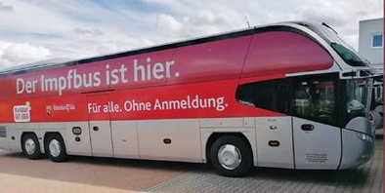
Am Mittwoch, den 21.12.2022 von 10 – 17 Uhr
Bürgerhaus, Ludwigstr. 42

